МИНИСТЕРСТВО НАУКИ И ВЫСШЕГО ОБРАЗОВАНИЯ РФ
федеральное государственное бюджетное образовательное
учреждение высшего образования
«БЕЛГОРОДСКИЙ ГОСУДАРСТВЕННЫЙ ТЕХНОЛОГИЧЕСКИЙ
УНИВЕРСИТЕТ им. В.Г. ШУХОВА»
(БГТУ им. В.Г. Шухова)

Кафедра «Энергетики теплотехнологии»

Отчет
по производственной научно-исследовательская работе
на тему:
«Тема»

Выполнил:
Студент группы МЭТ-Номер
Фамилия И.И.
Принял:
проф. Трубаев П.А.

Белгород Год
Содержание

Введение 3
1. Стили, используемые в шаблоне 4
1.1. Основные требования 4
1.2. Оформление формул 6
1.3. Оформление рисунков и таблиц 6
1.4. Общие рекомендации 7
2. Раздел 2 8
3. Раздел 3 9
Библиографический список 10

Введение
Отчет составляется из статей, подготовленных и/или изданных в течении семестра.
Каждый раздел (1, 2, 3) включает одну статью. Нумерация рисунков и таблиц или сквозная по всему тексту (1, 2, 3. 4 и т.д.) или по разделам (1.1, 1.2, 2.1 и т.д.). Нумерация библиографических ссылок сквозная по всему тексту.
Отчет сдается в электронном виде (формат docx, odt).
Во введении кратко характеризуется содержание отчета.

Стили, используемые в шаблоне

Основные требования
Основные требования к оформлению текста (они уже установлены в шаблоне и ничего менять не надо): формат А4; отступы по 2 см сверху, снизу, справа и 2,5 см слева. Шрифт – Nimes New Roman.
Текст оформляется с помощью стилей, встроенных в шаблон. Что бы применить стиль к абзацу, необходимо выбрать на ленте MS Word 2007 и более поздних версий на вкладке «Главная», группа «Стили», и выбрать необходимый (рис. 1).

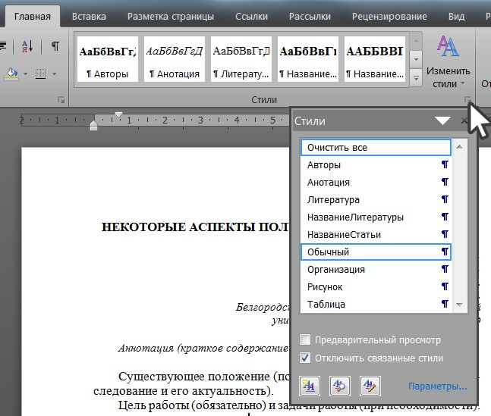
Рис. 1. Название рисунка

Назначение стилей и параметры форматирования текста для справки приведены в табл. 1, но вручную выставлять эти значения не надо, а следует применять к абзацу необходимы стиль.
Таблица 1
Перечень стилей, которые необходимо использовать в отчете
Название стиля | Назначение стиля | Параметры форматирования
Обычный | Основной текст | 14 pt, обычный, выравнивание по ширине, абзацный отступ 1 см, 1,5 инт.
Обычный-Без отступа | Основной текст без абзацного отступа (например, за формулами) | Стиль «Основной», абзацный отступ 0 см
Заголовок1 | Заголовок раздела (заголовок первого уровня) | 14 pt, полужирный, все прописные, абзацный отступ 0 см, 1,5 инт., выравнивание по центру, отcтуп после абзаца 12 pt, «Не отрывать от следующего», «С новой строки», «Не разрывать абзац»
Заголовок2 | Заголовок подраздела (заголовок второго уровня) | Стиль «Заголовок1», малые прописные, без параметра «С новой строки»
Заголовок3 | Заголовок для введения и библиографического списка (заголовок третьего уровня) | Стиль «Заголовок 1» без нумерации
Оглавление1 | Содержание (первый уровень) | –
Оглавление2 | Содержание (второй уровень) | –
Оглавление3 | Содержание (второй уровень) | –
Рис | Рисунки и подписи к ним | 12 pt, полужирный , абзацный отступ 0 см, выравнивание по центру
Рис2 | Вторая строка в подрисуночной пордписи (расшифровка обозначений) | 12 pt, обычный, абзацный отступ 0 см, выравнивание по центру
Таблица | Содержимое ячеек таблиц | 12 pt, обычный, абзацный отступ 0 см, выравнивание по центру
Таб-1 | Номер таблицы | 14 pt, наклонный, выравнивание по правому краю, «Не отрывать от следующего», «Не разрывать абзац»
Таб-1 | Название таблицы | 14 pt, обычный, выравнивание по центру, «Не отрывать от следующего», «Не разрывать абзац»
Формула | Математическая формула на отдельной строке | 14 pt, обычный, выравнивание по центру, отступ 12 pt до и после абзаца
ФормулаСНомером | Математическая формула с номером | Выравнивание формулы по центру и номера с права с помощью знаков табуляции
Произвольный формат | Применяется для текста, который потом можно отформатировать произвольным образом | Текст не будет изменяться при изменении стиля «Обычный»

Оформление формул
Строки с формулами оформляются стилем «Формула», если формула не нумеруется, и «ФормулаСНомером». Во втором случае перед формулой ставится табуляция, перед номером формулы – вторая.
<Tab>Стиль «Формула с номером» <Tab> (1)
Если при этом формулы, выполненные в Word командой «Вставить – Формула», изменяют свой вид, можно воспользоваться таблицей с невидимыми границами и стилем «Формула»:
Стиль «Формула» | (2)

Рекомендации при оформлении математических выражений:
• стараться минимизировать использование редактора формул и для отдельных символов, линейных формул использовать обычный текст, форматируя его шрифтом «Symbol» («Вставка – Символ – Другие символы – Шрифт: Symbol), а также форматирование верхним и нижним регистром;
• все латинские символы в формулах выполняются наклонным шрифтом, кириллические и греческим – прямым;
Нумерация формул – на усмотрения авторов.

Оформление рисунков и таблиц
Рисунки и таблицы отделяются от текста пустыми строчками. На все рисунки и таблицы в тексте должна быть ссылка, расположенная перед ними, в формате: «рис. 1», «табл. 1».
Примеры оформления см. в подразделе 1.1.

Общие рекомендации
Пожалуйста, не выравнивайте текст с помощью пробелов или табуляции (за исключением применения табуляции в строках с формулами), используйте для этого выравнивание абзаца и абзацный отступ. Не используйте для переноса текста на новую строку вставку пустых строк (в статьях это не требуется, в других текстах используйте свойства абзаца «Не отрывать от следующего» и/или «С новой строки»).

Раздел 2

Раздел 3

Библиографический список
1. Номера в Библиографическом списке (References) проставляются вручную. Если Word начинает автоматически нумеровать список с изменением форматирования, дайте команду отменить.
2. Стиль – обычный.

